Carbonsäuren
Fragestellung: | Welche Säuren können Kalkflecken entfernen?
Thema: | Carbonsäuren in Reinigungsmitteln
Material  pro Gruppe: | 2 Reagenzgläser + Reagenzglasgestell + 2 Schnappdeckelgläser oder 4 Schnappdeckelgläser  Tropfpipette  Spatel  Spritze (~ 10 mL) + Nadel  Küchenrolle

Achtung!! Immer Schutzbrille tragen  und
lange Haare zusammenbinden
Chemikalien  pro Gruppe: | Name: | Gefahren/Sicherheitshinweise:
Chemikalien  pro Gruppe: | In kleinen Flaschen bzw. Tropfflaschen:
Chemikalien  pro Gruppe: | Ameisensäure (Methansäure) HCOOH, w = 10 % | Gefahr
Chemikalien  pro Gruppe: | Essigsäure (Ethansäure, Eisessig)  CH₃COOH, w = 99 – 100%) | Gefahr
Chemikalien  pro Gruppe: | Kalkwasser (Calciumhydroxid) Ca(OH)₂ | Gefahr
Chemikalien  pro Gruppe: | in einem Pulvergefäß:  Kalkpulver (Calciumcarbonat) CaCO₃ | ----------
Chemikalien  pro Gruppe: | Wasser (Spritzflasche) | ----------
Durchführung  in Gruppen: | - Gib in zwei Reagenzgläser je eine kleine Spatelportion Kalkpulver und füge je ca. 3 mL Wasser hinzu.  - Zu diesen Mischungen gib ca. 1 mL Ameisensäure (Methansäure) bzw. ca. 1 mL Essigsäure (Ethansäure) dazu.  - Fülle 2 Schnappdeckelgläser ca. ½ voll mit Kalkwasser.  - Entnimm das in den Reagenzgläsern entstehende Gas jeweils vorsichtig mit der Spritze und spritze es in je ein Glas mit Kalkwasser. | 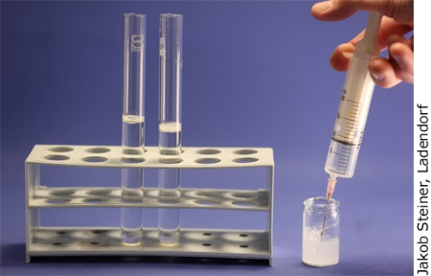  Versuchsaufbau:
Beobachtung:
Erkenntnisse:
Zusammenfassende Reaktionsgleichungen:
Anmerkungen: | Nach Rücksprache mit der Lehrkraft können noch andere Carbonate und auch Hydrogencarbonate für Analogexperimente eingesetzt werden.
Hinweis: | Carbonate sind Salze der Kohlensäure. Ameisen- und auch Essigsäure sind im Vergleich zu Kohlensäure stärkere Säuren. Daher „treiben sie die schwächere Säure aus ihrem Salz“ (vgl. pK_{A} – Werte der Säuren).
Entsorgungshinweis: | Die Reaktionsgemische können stark verdünnt über den Abfluss entsorgt werden.

Fragestellungen zum Versuch
Recherchiere:
Welche Säuren sind in Küchen- bzw. Sanitärreinigern enthalten? Begründe die Wirkung dieser Reinigungsmittel mit den pK_{A}-Werten der enthaltenen Säuren. (REP, TRA)

